ЗАРУБІЖНА ЛІТЕРАТУРА 8 КЛАС

ДАТА: 29 БЕРЕЗНЯ 2021 РОКУ.

ТЕМА: РОЗВИТОК ЗВ’ЯЗНОГО МОВЛЕННЯ. ТВІР-ОПИС КАРТИНИ ЗА ТРАГЕДІЄЮ В. ШЕКСПІРА «РОМЕО ТА ДЖУЛЬЄТТА» (ПИСЬМОВО)

ЗАВДАННЯ:

1) РОЗГЛЯНУТИ КАРТИНУ ВЕНЕЦІЙЦЯ ФРАНЧЕСКО АЙЄЦА ДО ТРАГЕДІЇ «РОМЕО ТА ДЖУЛЬЄТТА»

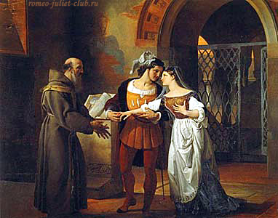

1. ЯКИЙ ЕПІЗОД ТРАГЕДІЇ ЗОБРАЖЕНИЙ НА КАРТИНІ?

2. ЯК ПЕРЕДАНО У КОСТЮМАХ, ІНТЕР’ЄРІ КОЛОРИТ ЕПОХИ?

3. ЯКІ ПОЧУТТЯ ВИРАЖЕНО В ПОГЛЯДАХ, ЖЕСТАХ, МІМІЦІ ГЕРОЇВ?

4. ЯКЕ ВРАЖЕННЯ СПРАВИЛА НА ВАС КАРТИНА? ОБГРУНТУЙТЕ СВОЮ ДУМКУ.

(ПИТАННЯ ЗАГАЛЬНІ ДО ОБОХ КАРТИН)

2) РОЗГЛЯНЬТЕ КАРТИНУ ДОМЕНІКО СКАТОЛЛА ДО ТРАГЕДІЇ «РОМЕО ТА ДЖУЛЬЄТТА»

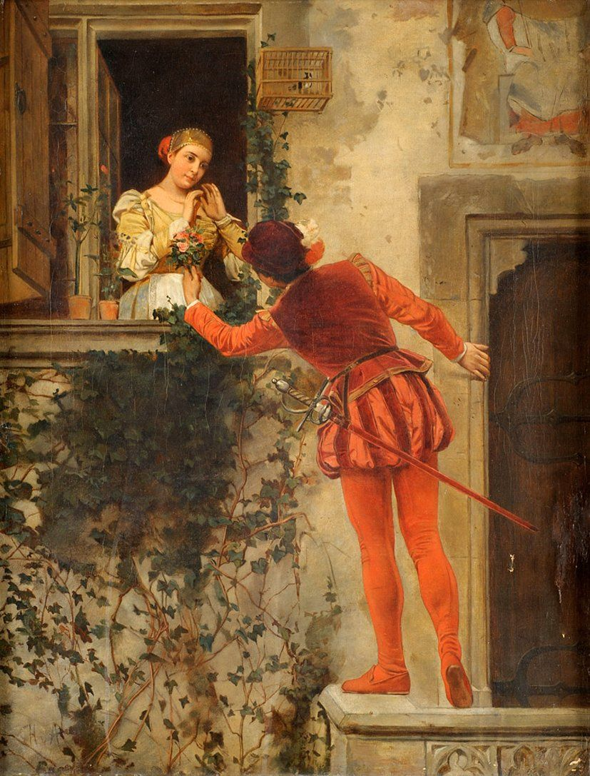

2. СКЛАСТИ ЗВ’ЯЗНИЙ ТЕКСТ, ДАЮЧИ ПИСЬМОВІ ВІДПОВІДІ НА ЗАПИТАННЯ.

ДОМАШНЄ ЗАВДАННЯ: ОПРАЦЮВАТИ ВИЗНАЧЕННЯ ПОНЯТЬ ДІАЛОГ, МОНОЛОГ ЗА ПІДРУЧНИКОМ С.187.